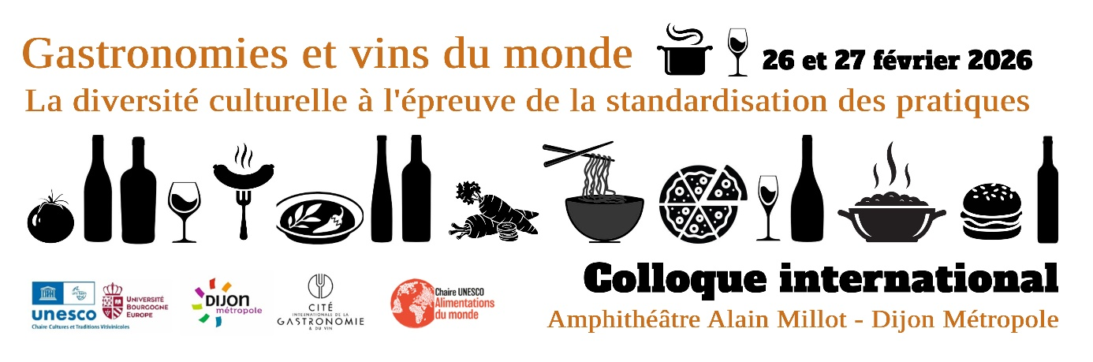

Jeudi 26 février
8:00– 8:30 : Accueil.

8:30 - 9:00 : Ouverture du colloque par la Métropole de Dijon, le Comité Bourgogne, la Chaire UNESCO Alimentations du monde de L’Institut Agro Montpellier et la Chaire UNESCO Cultures et Traditions Vitivinicoles de l’Université Bourgogne Europe.

9:00 - 9:30 : Conférence introductive – Julie Cavil (Chef de caves, directrice œnologie et relations vignoble de la Maison Krug) : « L’ingrédient unique. La démarche singulière de Krug en matière d’accords mets-vins » (titre provisoire).

Session I : Les évolutions des pratiques du boire et du manger et la mutation des goûts dans le temps et l’espace

9:30 - 9:50 : Vanessa Ferey (Université Sorbonne Nouvelle) : « Du Cognac aux punchs créoles : la gastronomie liquide comme vecteur des arts de vivre à la française en Nouvelle-France »
9:50 - 10:10 : Vincent Fournier (Université du Québec, Montréal) : « Mondialisation et standardisation des pratiques vitivinicoles à Cirò Marina en Calabre (Italie) : entre homogénéisation et hétérogénéité »
10:10 - 10:30 : Laure Ménétrier (Musée du vin de Champagne et d’Archéologie Régionale, Epernay) : « Champagne et gastronomie : nouveaux usages de consommation, nouveaux accords et nouveaux lieux gastronomiques »

10:30 - 10:50 : Questions

10:50 - 11:10: Pascale Marcotte et Laurent Bourdeau (Université Laval de Québec, Canada) : « S’approprier les accords mets-vins entre tradition, territoire et création »
11:10 - 11:30 : Liette Vasseur (UNESCO Chair on Community Sustainablity : From Local to Global, Department of Biological Science, Brock University), Augusta Van Muyen, et David Sider (Redstone Winery): « Évolution de la gastronomie et des vins dans le Niagara : le cas de Redstone »
11:30 - 11:50 : Sénia Fedoul (Université Lyon II Lumières – INRAE) : « Les voyages d’études de la Société Mutuelle des Sommeliers de Paris durant l’Entre-deux-Guerres : de la reconnaissance socioprofessionnelle à la promotion de l’œnogastronomie »

11:50 - 12:10 : Questions

12:10 – 13:40 - Pause méridienne

Session II : Gastronomie et vin : cultures de terroirs, traditions et réappropriations à l’épreuve du monde

13:40 - 14:00 : Karoline Knoth (Université Bourgogne Europe) : « Climats et Weinlagen : deux expressions du terroir viticole en miroir ».
14:00 - 14:20 : Jeanne Peixian Qiao (Université de Lille) : « Reconfigurations de l’autorité de la prescription vinicole à l’ère des RSN : mutations des pratiques discursives sur Instagram »
14:20 - 14:40 : Oleksandra Minenko-Decamps (Ambassadrice du vin d’Ukraine en France & société WSG@WINEEGOIST) : « L’Ukraine entre héritage local et influences globales : accords mets-vins et résilience des cultures œnogastronomiques »
15:00 - 15:20 : Ching Ling Pang (Université d’Anvers) : « Elaborer la notion de terroir dans la culture du café. Le cas de Yunnan, Chine »

15:20 - 15:40 : Questions

15:40 - 16h00 : Pause

16:00 - 16:20 : Chrystelle Fortineau-Brémond (Université Rennes II) : « Entre hyperlocalisme et cuisine internationale : le positionnement gastronomique des appellations viticoles espagnoles »
16:20 – 16:40 : Joël Brémond (Nantes Université) : « Comment la gastronomie contribue à l’image de certains grands vins espagnols. Le cas de quelques bodegas de Castilla y Leon et de Rioja »
16:40 - 17:00 : Evelyne Resnick (Itervitis et Remci) : « Gastronomie et vin français en Californie : patrimoine culturel français ou américain ? »

17:00 - 17:20 : Questions

Vendredi 27 février

9:00 – 9:30 : Accueil

Suite Session II : Gastronomie et vin : cultures de terroirs, traditions et réappropriations à l’épreuve du monde

9:00 - 9:20 : Liliana Fosalau (Université A.I. Cuza de Iasi) : « La gastronomie roumaine – un modèle de diversité culturelle face au défi de la mondialisation »
9:20 - 9:40 : Fong-Ming Yang (EHESS) : « Erlin et Ningxia : un locavorisme viticole comparé dans le monde chinois »
9:40 - 10:00 : Brochot Aline (CNRS), Coelho Alfredo (Bordeaux Sciences Agro) et Legouy François (Université Paris 8) : « La mondialisation de l’offre de consommation des vins sans IG en relation avec la gastronomie à trois échelles »

10:00 - 10:20 : Questions
10 :20 – 10 :40 : Pause

Session III : Le tourisme oenogastronomique. Modèles internationaux et particularismes locaux

10:40 - 11:00 : Olivier Etcheverria et Délani Boutain (Université d’Angers) : « Le « goût volcanique » : dynamiques de gastronomisation et de valorisation touristique. L’exemple de la baie de Naples »
11:00 - 11:20 : Laurent Gautier et Anne Parizot (Université Bourgogne Europe) : « Landscape , Linguistic Landscape et mise en lumière du tourisme œnogastronomique à travers les routes des vins – étude comparée Bourgogne, Moselle, Tyrol du Sud »
11:20 - 11:40 : Nancy Rossi (École nationale d’administration publique – ENAP, Québec) : « Le tourisme AOP contre l’overtourism : le pari italien »

11:40 - 12:00 : Questions

12 :00 – 13:30 - Pause méridienne

Session IV : la consommation du vin. Un aliment à part entière au prisme des enjeux sanitaires ?

13:30 - 13:50 : Sylvain Boulanger (Sorbonne Université) : « La désalcoolisation des vins : simple opportunité économique ou changement de pratiques alimentaires ? »
13:50 - 14:10 : Charlotte Fromont (CHVV – Chaire UNESCO) : « De la santé ou du goût ? Les préconisations du service des vins à table au XIXe siècle de Pierhugue en 1817 à la baronne Staff en 1894. »

14:10 - 14:30 : Questions

14:30 – 14 :50 : Joëlle Brouard (Terroir Manager), Mihaela Bonescu (BSB), Cornelia Caseau (BSB) et Angela Sutan (ESSEC) : « Un air de déjà bu : regards croisés sur le vin à l’eau entre traditions françaises, autrichiennes et roumaines. »
14:50 – 15:10 : Nicla Mercurio (Université de Sassari), Mario Ruggiero (Université de Naples « Parthenope », Italie), Lorenzo Devilla (Université de Sassari) et Filomena Mazzeo (Université de Naples « Parthenope », Italie) : « (Italian) Grape Ale : un superaliment à part entière ? Pratiques discursives et enjeux nutritionnels en France et en Italie »
15:10 – 15:30 : Questions et conclusions du colloque.

Avec le soutien de
